Billing-Service installieren und benutzen
Mit dem UCware Server haben Sie die Möglichkeit, Verbindungen ins öffentliche Telefonnetz für Abrechnungszwecke zu dokumentieren.
Die Funktion ist an das Debian-Paket ucware-services-billing gebunden, das Sie bei Bedarf nachinstallieren können.
Sobald der zugehörige Service läuft, schreibt er die folgenden Verbindungsdaten in die Tabelle services_billing der lokalen Datenbank:
- uniqueid: | eindeutige Kennung des Anrufs
- extension: | Durchwahl des Anrufurhebers
- originator: | Durchwahl, die den Anruf ins öffentliche Telefonnetz transferiert  hat (z. B. durch Weiterleitung des ursprünglichen Anrufs)
- dialedNumber: | externe Zielnummer
- timestamp: | Zeitstempel des Anrufs
- duration: | Dauer des Anrufs
Hinweis:
Der Service erfasst nur Anrufe mit externer Zielnummer.
Über die UCwareAPI lassen sich die dokumentierten Verbindungen abrufen, als bezahlt kennzeichnen und löschen.

Installation
Um das erforderliche Paket für den Billing-Service bereitzustellen, gehen Sie wie folgt vor:
- Greifen Sie per SSH auf den UCware Server zu.
- Lesen Sie die Paketquellen neu ein:
sudo apt update
- Installieren Sie das Paket ucware-services-billing:
sudo apt install ucware-services-billing
- Überprüfen Sie, ob der Dienst ucware-services-billing.service läuft:
ucware-health
- 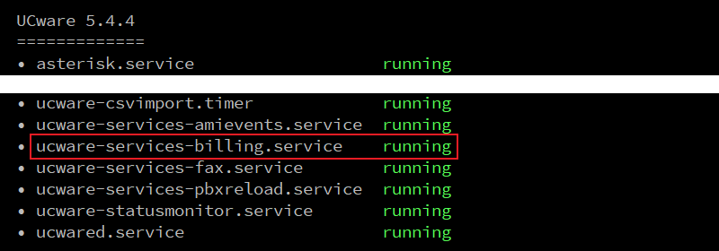

Benutzung

API-Zugriff
Die UCwareAPI bietet vier Methoden, um auf die gespeicherten Daten des Billing-Services zuzugreifen.
Hinweis:
Details zur Benutzung der einzelnen Methoden finden Sie in der API-Dokumentation:
https://[HOSTNAME_UCWARE]/apidoc/classes/api-admin-Billing.html
Zur Abrechnung ausgehender Verbindungen empfiehlt sich der folgende Workflow:
- Unbezahlter Verbindungen mit getAllUnbilled abrufen.
- Verbindungsdaten in der gewünschten Drittanwendung weiterverarbeiten.
- Bezahlte Verbindungen mit markCallsRetrieved kennzeichnen.
- Bezahlte Verbindungen mit prune aus der Datenbasis löschen.
Darüber hinaus können Sie mit purge bei Bedarf alle aufgezeichneten Verbindungsdaten löschen.

Einzelne Gespräche als "privat" markieren
Benutzer, für die nur bestimmte Verbindungen abgerechnet werden sollen, können diese per vorgewähltem Tasten-Code (Standard: ✱ 7 ✱) als privat markieren.
Voraussetzung ist, dass die gewünschten Benutzer die Berechtigung private_call über den Host ausüben.

